Crucero por el mar Egeo e Islas Griegas...

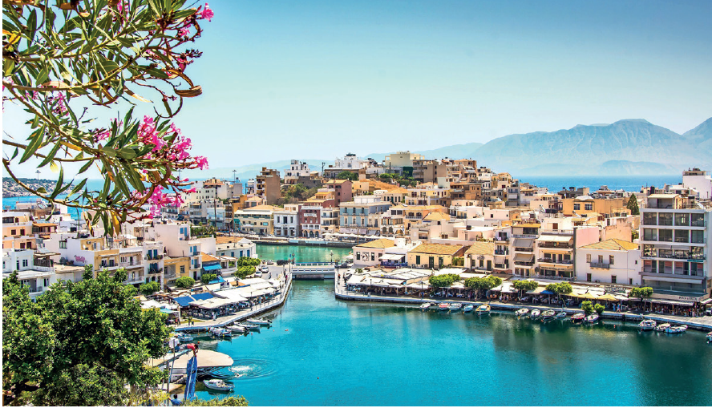

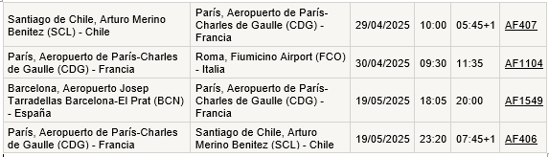

ITINERARIO

29/ABRIL MAR SANTIAGO
Salida en vuelo AF 407 de las 10.00 hrs. destino Paris, noche a bordo.

30/ABRIL MIE PARIS / ROMA
Llegada a las 05.45 hrs. y posterior conexión con vuelo AF 1104 de las 09.30 hrs. destino Roma, llegada a las 11.35 hrs. Traslado al hotel. Alojamiento.

01/MAYO JUE ROMA
Desayuno. A la hora prevista, salida para realizar recorrido panorámico por la ciudad contemplando, entre otros, Castel Sant’Angelo, Plaza San Pedro, la Isla Tiberina, la Pirámide de Caio Cestio, el Circo Máximo. Paseo por las plazas barrocas de España y Trevi. Tarde libre. Alojamiento.

02/MAYO VIE ROMA
Desayuno. Salida para realizar visita a Roma Cristiana. Visite la Basílica de San Pedro, una de las iglesias más grandes y templos más sagrados de la cristiandad. Luego, pasarás a la Archibasílica de San Giovani en Laterano, la más grande y de mayor rango de las cuatro basílicas principales. Luego, Basílica de Santa Maria Maggiore, la iglesia católica mariana más grande de Roma. Finalmente, visitarás la Basílica Papal de San Pablo Extramuros. Regreso al hotel. Tarde libre. Alojamiento.

03/MAYO SAB ROMA – CIVITAVECCHIA
Desayuno. A la hora acordada, traslado al puerto de Civitavecchia para embarcar en crucero. Pensión completa y noche a bordo.

04/MAYO DOM NAPOLES – ITALIA (CAPRI & POMPEYA)
Pensión completa a bordo. Llegada a las 07.00 hrs. Día libre. Salida a las 19.00 hrs. Noche a bordo.

05/MAYO LUN NAVEGACION
Pensión completa a bordo. Día en navegación para disfrutar las comodidades del crucero. Noche a bordo.

06/MAYO MAR CRETA (CHANIA) – GRECIA
Pensión completa a bordo. Llegada a las 08.00 hrs. Día libre. Salida a las 18.00 hrs. Noche a bordo.

07/MAYO MIE NAVEGACION
Pensión completa a bordo. Día en navegación para disfrutar las comodidades del crucero. Noche a bordo.

08/MAYO JUE ESTAMBUL – TURQUIA
Pensión completa a bordo. Llegada a las 07.00 hrs. Día libre. Salida a las 17.00 hrs. Noche a bordo.

09/MAYO VIE MYKONOS – GRECIA
Pensión completa a bordo. Llegada a las 12.00 hrs. Día libre. Salida a las 21.00 hrs. Noche a bordo.

10/MAYO SAB ATENAS (PIREUS) GRECIA
Pensión completa a bordo. Llegada a las 06.00 hrs. Día libre. Salida a las 19.00 hrs. Noche a bordo.

11/MAYO DOM SANTORINI - GRECIA
Pensión completa a bordo. Llegada a las 07.00 hrs. Día libre. Salida a las 19.00 hrs. Noche a bordo.

12/MAYO LUN NAVEGACION
Pensión completa a bordo. Día en navegación para disfrutar las comodidades del crucero. Noche a bordo.

13/MAYO MAR KOTOR - MONTENEGRO
Pensión completa a bordo. Llegada a las 07.00 hrs. Día libre. Salida a las 17.00 hrs. Noche a bordo.

14/MAYO MIE CORFU - GRECIA
Pensión completa a bordo. Llegada a las 07.00 hrs. Día libre. Salida a las 16.00 hrs. Noche a bordo.

15/MAYO JUE SICILIA (MESSINA) ITALIA
Pensión completa a bordo. Llegada a las 07.00 hrs. Día libre. Salida a las 16.00 hrs. Noche a bordo.

16/MAYO VIE NAVEGACION
Pensión completa a bordo. Día en navegación para disfrutar las comodidades del crucero. Noche a bordo.

17/MAYO SAB BARCELONA
Llegada a las 06.00 hrs. Desembarque a las 09.00 hrs. Encuentro con el guía e inmediata salida para realizar visita panorámica de la ciudad, entre los puntos a recorrer incluiremos el barrio Gótico y visita el exterior de la preciosa Catedral de Barcelona. Déjese impresionar por la arquitectura del Recinto Modernista de Sant Pau, un antiguo hospital que se comenzó a construir en el año 1902 entre otros. Traslado al hotel. Tarde libre. Alojamiento.

18/MAYO DOM BARCELONA
Desayuno. Día libre. Alojamiento.

19/MAYO LUN BARCELONA
Desayuno. A la hora acordada, traslado al aeropuerto para embarcar en vuelo AF 1549 de las 18.05 hrs. destino Paris, llegada a las 20.00 hrs. y posterior conexión con vuelo AF 406 de las 23.20 hrs. a Santiago. Noche a bordo.

20/MAYO MAR SANTIAGO
Llegada a las 07.45 hrs.
FIN DE NUESTROS SERVICIOS

VALOR POR PERSONA EN CABINA DOBLE INTERNA USD7.500
VALOR POR PERSONA EN CABINA DOBLE EXTERNA USD7.900
VALOR POR PERSONA EN CABINA DOBLE BALCON DESPEJADO USD 9.300

HOTELES PREVISTOS O SIMILARES
Roma River Palace Hotel ****
Barcelona Catalonia Eixample 1864 ****

INCLUYE:
- Tkt aéreo Santiago / Roma // Barcelona / Santiago, vía AF clase económica
- 3 noches pre crucero en Roma, hotel y desayuno
- 14 noches de navegación crucero Sun Princess, cabina a elección.
- 2 noches post crucero en Barcelona con Desayuno
- Pensión completa a bordo.
- Alojamiento en hoteles previstos o similares.
- Traslados y excursiones mencionados en itinerario con guía en español.
- Impuestos aéreos y portuarios.

NO INCLUYE:
- Todo lo no mencionado en el Item Incluye
- Gastos personales
- Propinas , bebidas y licores
- Tasa de alojamiento local en hoteles, Eur 4/pasajero/noche, pago directo.

